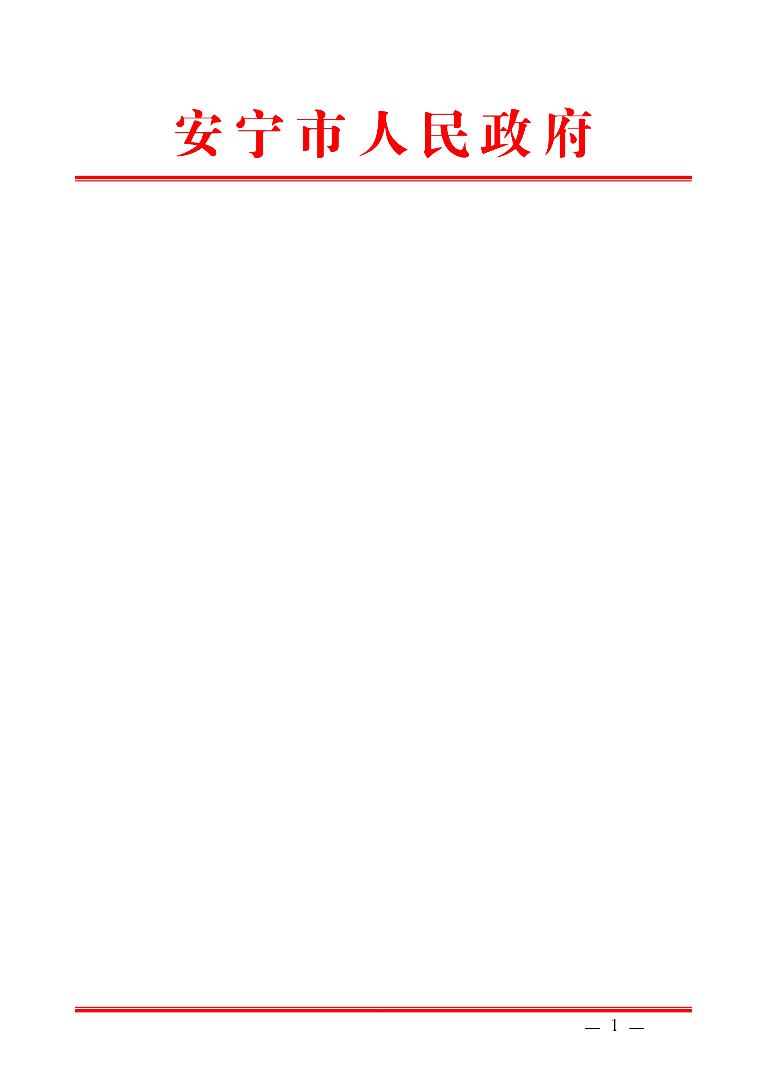

安宁市人民政府
关于中央第六环境保护督察组
“回头看”（昆环督转〔2018〕81号）D530000201806110055号交办件整改落实情况报告

昆明市环境保护督察工作领导小组办公室：
截至2018年8月20日，安宁市政府先后共接收云南省环境保护督察领导小组办公室交办件34件，已完成整改15件，正在整改19件。现将D530000201806110055号交办件具体办理情况报告如下：
一、转办编号D530000201806110055号反映问题
安宁市安宁东收费站旁的信大集团（销售货车，并维修保养车辆），将从车上换下来带有黑色机油的杯子样的东西直接丢入厂内生活垃圾中。机油桶卖给来收的三轮车，三轮车拉出后沿路滴机油。
二、属实情况
部分属实。
三、重复情况
该件与2016年中央环保督查件及2018中央环保督查回头看案件均不重复。
四、涉及国家级环保督察专项行动情况
未涉及。
五、整改落实情况
已完成整改。
六、检查处理情况
（一）现场核实情况
针对举报情况，2018年6月12日安宁市环境保护局环境执法人员现场检查。情况如下：
经现场调查，在安宁市安宁东（和平村）收费站旁没有信大集团。经过排查，在安宁市安宁西（温泉）收费站旁有一家名为云南信大物流有限公司的公司。该公司场地占地面积约40亩，场地上停放中国重汽豪沃牌子的车辆约30辆，场地产权属于昆明钢铁控股有限公司。
昆明钢铁控股有限公司于2016年8月将该场地租给雄川物流公司，雄川物流公司于2017年5月将该场地转租给云南信大物流有限公司。云南信大物流有限公司于2017年7月将约1000㎡的场地租给其控股的昆明嘉俊汽车维修服务有限公司。
经核实，举报中企业实际为昆明嘉俊汽车维修服务有限公司。昆明嘉俊汽车维修服务有限公司主要从事汽车维修，该公司汽车维修项目环境影响登记表于2017年7月25日在网上进行了备案登记，备案号：201753018100000193，投资400万元，2017年7月投入运行。
现场调查时，昆明嘉俊汽车维修服务有限公司在营业中。经查阅云南省危险废物转移报批系统显示，昆明嘉俊汽车维修服务有限公司进行了危险废物申报登记，申请了省内转移报批，废矿物油处置单位：云南泽森环保科技有限公司，《危险废物经营许可证》证号Y5301220049。
经对现场进行核查，举报的黑色机油的杯子（废机油滤清器）存放在厂区危险废物废矿物油贮存场所，在厂内生活垃圾中未发现废机油滤清器，现场未发现有收购机油桶的私人车辆。
（二）检查发现的问题
1. 危险废物贮存场所不规范，废机油桶、机油滤清器等危险废物包装物及沾染物没有委托有资质单位签订处置合同。
2. 危险废物废矿物油收集容器、贮存场所未设置危险废物识别标志。
3. 修理车间东北角有车辆维修垃圾及生活垃圾堆放。
（三）针对问题的处理情况
昆明嘉俊汽车维修服务有限公司废矿物油收集容器、贮存场所未设置危险废物识别标志的行为，违反了《中华人民共和国固体废物污染环境防治法》的相关规定。
安宁市环境保护局依据《中华人民共和国固体废物污染环境防治法》的相关规定对该公司进行了立案查处，已对该公司下达了《安宁市环境保护局行政处罚决定书》（安环罚字〔2018〕13号，责令昆明嘉俊汽车维修服务有限公司停止违法行为，限期5日内整改并处罚金5万元。
（四）现场复查情况
6月14日上午安宁市环境保护局现场后督察时，该公司整改情况如下：
1. 危险废物贮存场所在建设中，废机油桶、机油滤清器等危险废物包装物及沾染物已与有资质单位联系，现场负责人表示今日下午将签订处置合同。
2. 危险废物废矿物油收集容器、贮存场所危险废物识别标志已订做，6月14日下午到厂后将按规范进行设置。
3. 修理车间东北角堆存的车辆维修垃圾及生活垃圾已由安宁市环卫站进行清理，现已基本清理完毕。
6月15日上午安宁市环境保护局现场后督察时，该公司整改情况如下：
1. 危险废物贮存场所已经建设完成，废机油桶、机油滤清器贮存场所增加了收集托盘，库房周边设置了围堰。废机油桶、机油滤清器等危险废物进行了收集整理，制作了专用置物架及泄露收集槽，废机油桶、机油滤清器在站存库内进行分区贮存，废机油桶、机油滤清器包装物及沾染物已和云南大地丰源环保科技有限公司签订了处置合同。
2. 危险废物暂存间已经设置了危险废物识别标志及标签，废机油桶、机油滤清器及废矿物油收集容器设置了危险废物识别标志。
3. 修理车间东北角堆存的车辆维修垃圾及生活垃圾已由安宁市环卫站进行清理，现已清理完毕恢复原状。对原来的垃圾丢弃道路进行了封堵，实行垃圾分类，将生活垃圾贮存于指点地点。
4. 危险废物贮存场所周边环境进行了清理整治，在危险废物贮存场所大门口新增了消防沙、木屑等应急物资，同时建立了出入库台帐。
（五）整改结果
已完成全部整改事项。
七、责任追究情况
无。
八、下步工作计划
（一）安宁市环境保护局督促昆明嘉俊汽车维修服务有限公司落实环保主体职责，督促该公司对产生的废机油、废机油滤清器、废机油桶实行规范化管理。
（二）安宁市环境保护局将加强对昆明嘉俊汽车维修服务有限公司的环境监管工作，发现环境违法行为，将依法依规查处。
九、负责单位及负责人
责任领导：李宝林 安宁市政府副市长
责任单位：安宁市环境保护局
责任人及联系方式：唐宽 13708417891

安宁市人民政府
2018年8月18日

